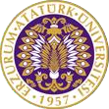

T.C.
ATATÜRK ÜNİVERSİTESİ
TOPLUMSAL DUYARLILIK PROJELERİ UYGULAMA VE ARAŞTIRMA MERKEZİ

“KİTAPLARIMLA GELECEĞE HAZIRLANIYORUM”
Proje Kodu: 60FE96BD6CCCC
SONUÇ RAPORU

Proje Yürütücüsü:
Doç. Dr. Tuncer GÖVDELİ
Oltu Beşeri ve Sosyal Bilimler Fakültesi

Araştırmacılar:
Hediye YAŞ (Müdür)

Eylül, 2021
ERZURUM
İÇİNDEKİLER
Önsöz 3
Özet 4
Materyal ve Yöntem 5
Proje Uygulamasına Ait Görseller 6
Sonuçlar 15

ÖNSÖZ

Son yıllarda artan sosyal medya, bilgisayar-telefon kullanımı vb. kitap okumayı azaltan etkenlerdir. Kitapların insanların sosyo-psikoloji alanında çok büyük katkıları vardır. Kitap okuma alışkanlığı olan bireylerin hayata bakış açıları da farklı olacaktır. Bu projeyle birlikte öğrencilerimizin kişisel gelişimine katkıda bulunması, böylece topluma pozitif etkisinin olması amaçlanmaktadır.

ÖZET
Kitaplarımla Geleceğe Hazırlanıyorum projesiyle birlikte öğrencilerin kitap okuma alışkanlıklarının kazandırılması amaçlanmıştır. Bu sayede öğrenciler, dünyaya daha geniş bir pencereden bakacaktır. Kitap okumanın faydalarından bahsedilip, hem hayata hem sınavlara hazırlanmada kitap okumanın önemi konusunda öğrenciler bilinçlendirilecektir. Proje kapsamında alınan kitaplar Gemerek Şehit Binbaşı Mehmet Aras Anadolu Lisesi kütüphanesini zenginleştirerek, öğrencilerin kullanımına sunulmuştur.
Bu proje Atatürk Üniversitesi Toplumsal Duyarlılık Projeleri tarafından desteklenmiştir.
Anahtar Kelimeler: Kitap, Lise, Kütüphane

MATERYAL VE YÖNTEM

Araştırmanın Türü
Bu çalışma bir Toplumsal Duyarlılık Projesi’dir.

Araştırmanın Yapıldığı Yer ve Zaman
Proje ekibi tarafından 06.09.2021 tarihinde Gemerek Şehit Binbaşı Mehmet Aras Anadolu Lisesi’nde gerçekleştirilmiştir.

Projenin Uygulanışı
Projenin uygulanması için gerekli materyaller, proje başvuru sürecinde belirlendiği gibi https://www.kitapyurdu.com internet sitesi üzerinden sipariş verilmiştir. Bu kapsamda 101 kitap Gemerek Şehit Binbaşı Mehmet Aras Anadolu Lisesi’ne kargo ile teslim edilmiştir.
Projenin uygulandığı Gemerek Şehit Binbaşı Mehmet Aras Anadolu Lisesi’nde proje ekibi ve okul idarecilerinin katılımıyla projenin uygulanabilirliği konuşulmuştur. Kitap okuma etkinliği yapılacak mekanlar düzenlenerek uygun hale getirilmiştir. Kitaplar kolilerden çıkartılarak sıralanmıştır. Kitap okuma etkinliğine katılım sağlayan öğrenciler bilgilendirilmiştir. Kitap okumanın geliştirilmesi amaçlanan bu projede, öğrencilere bilgilendirme konuşması okul idaresi tarafından yapılmıştır.
Öğrenciler kendilerine uygun kitabı seçerek kitap okuma etkinliğine başlamışlardır. Kitap okuma etkinliğinin bitimiyle kitaplar öğrencilerle birlikte Gemerek Şehit Binbaşı Mehmet Aras Anadolu Lisesi’nin kütüphanesinin kitaplıklarına dizilmiştir.
Proje çalışmaları tamamlandıktan sonra projede alınan materyaller diğer öğrencilerin kullanımına sunulmak üzere okul idaresine teslim edilmiştir.

PROJE UYGULAMASINA AİT GÖRSELLER

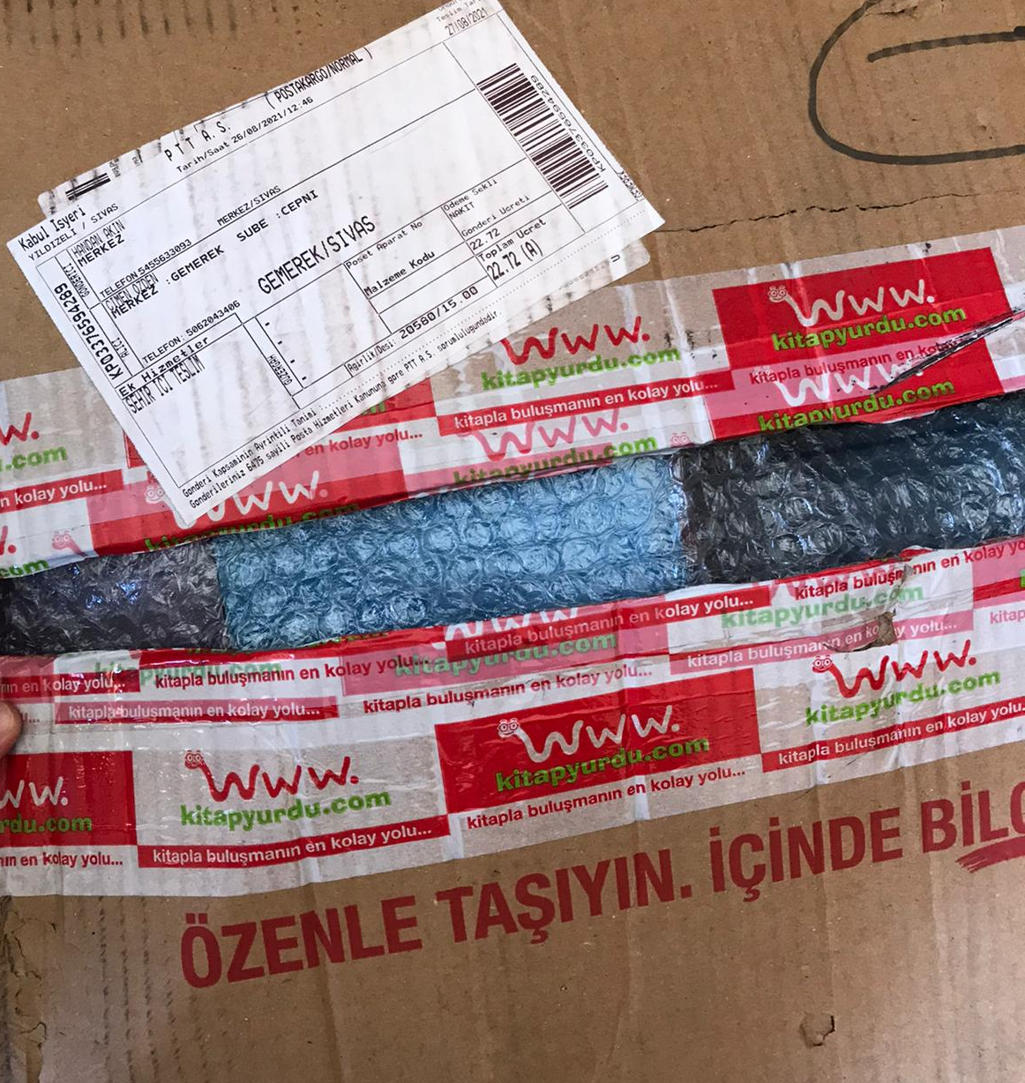
Proje materyallerinin teslim alınması

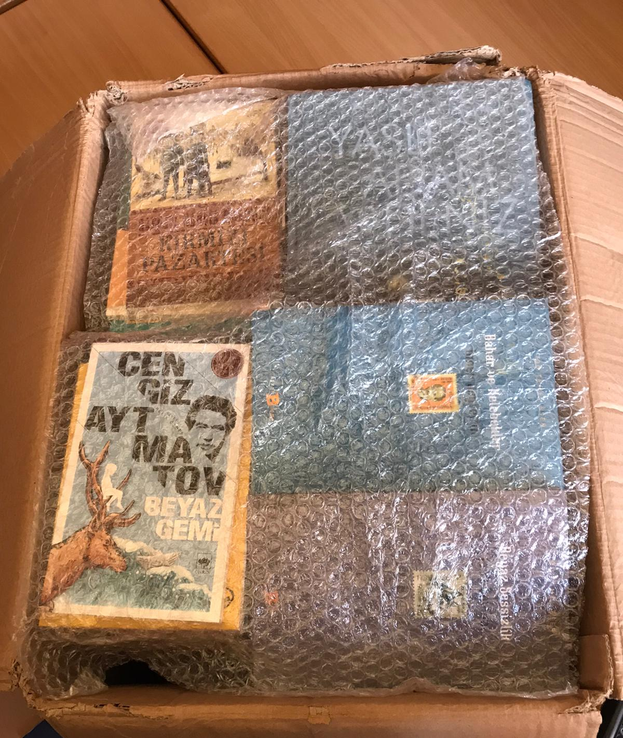
Proje materyallerinin teslim alınması
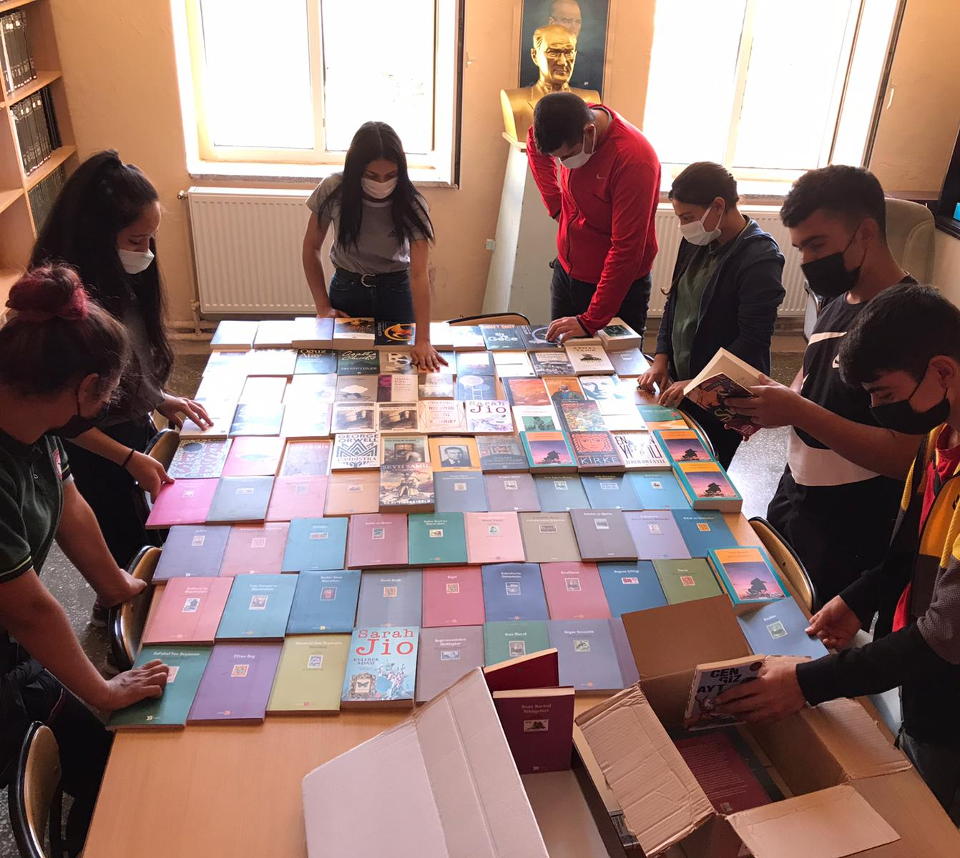
Proje materyallerinin teslim alınması
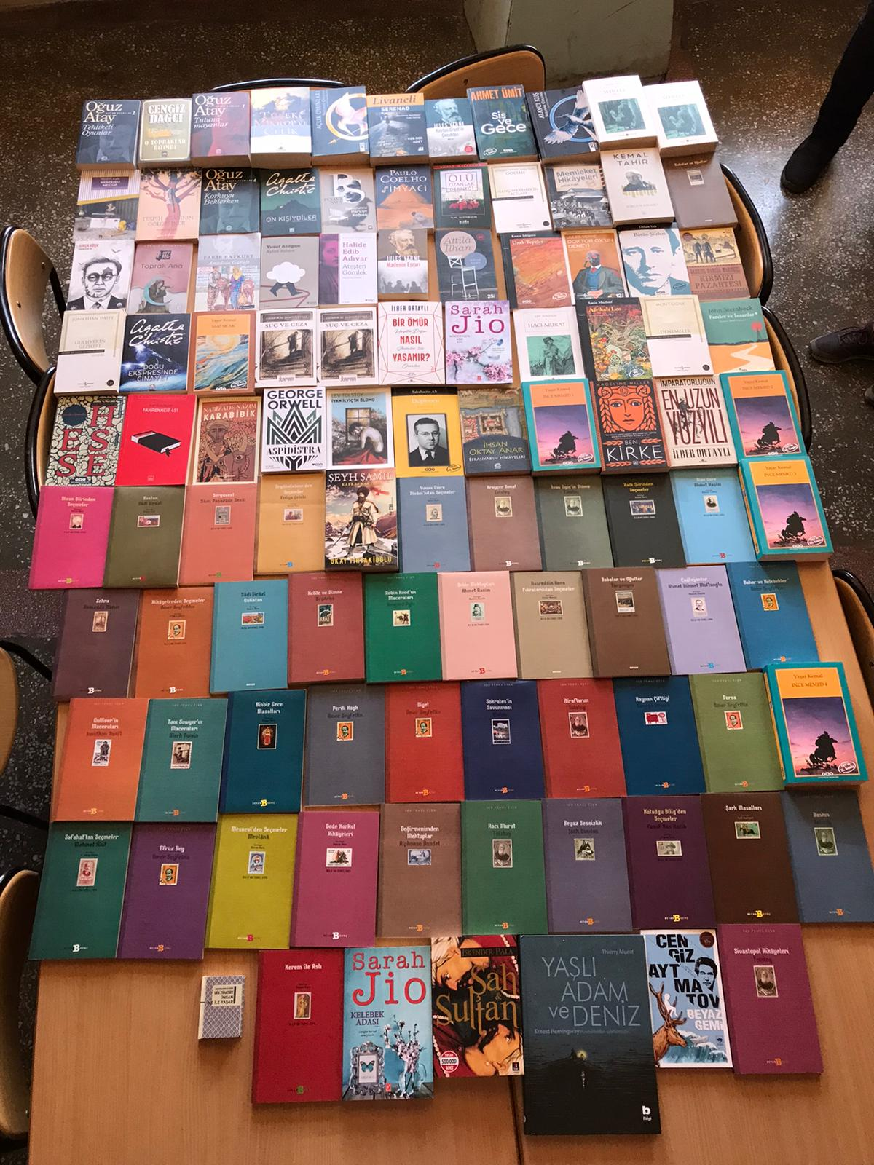

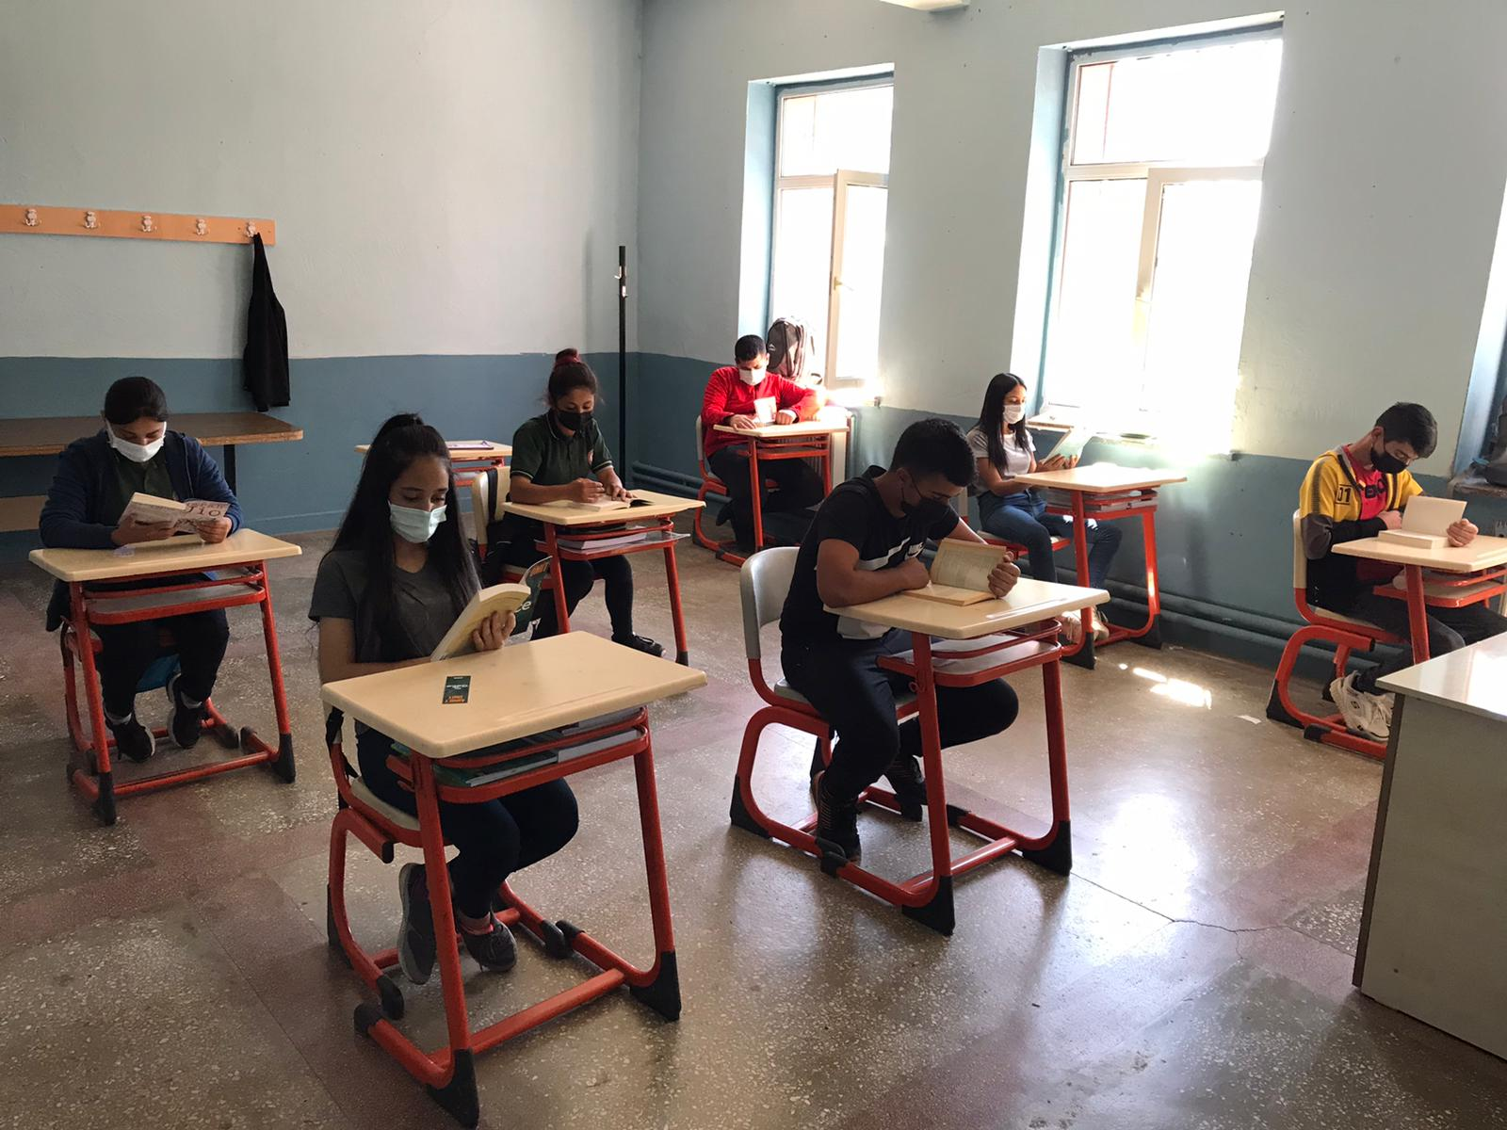

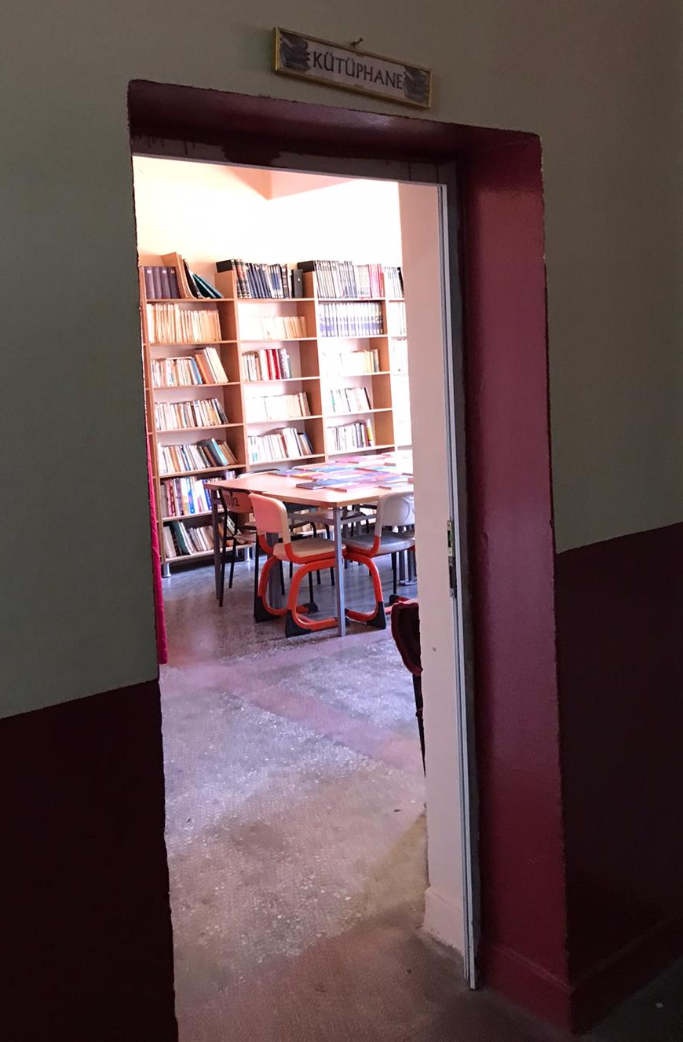
Okulun Kütüphanesi

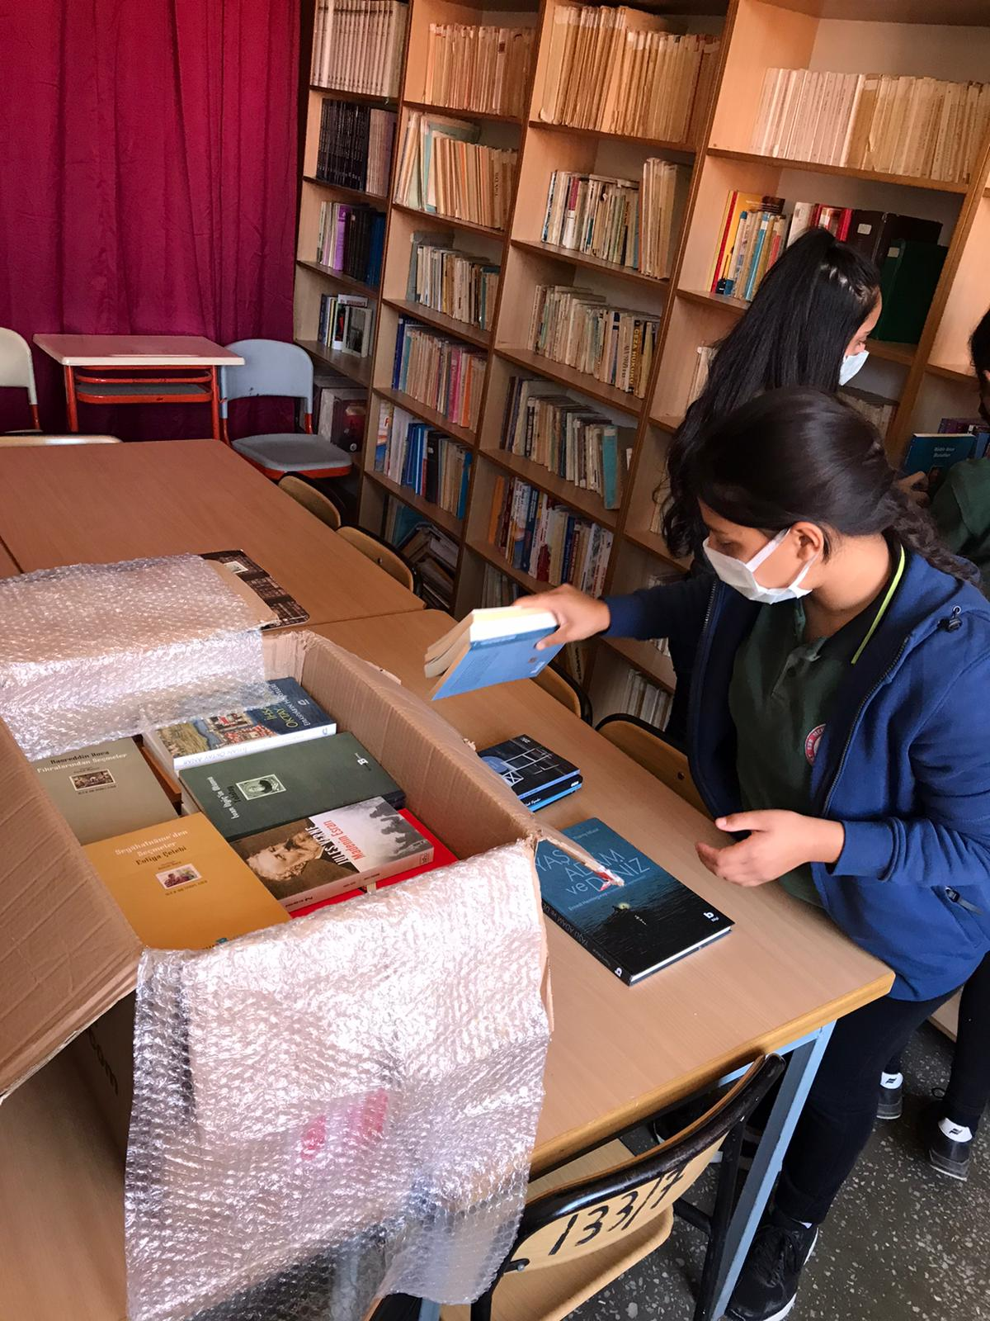

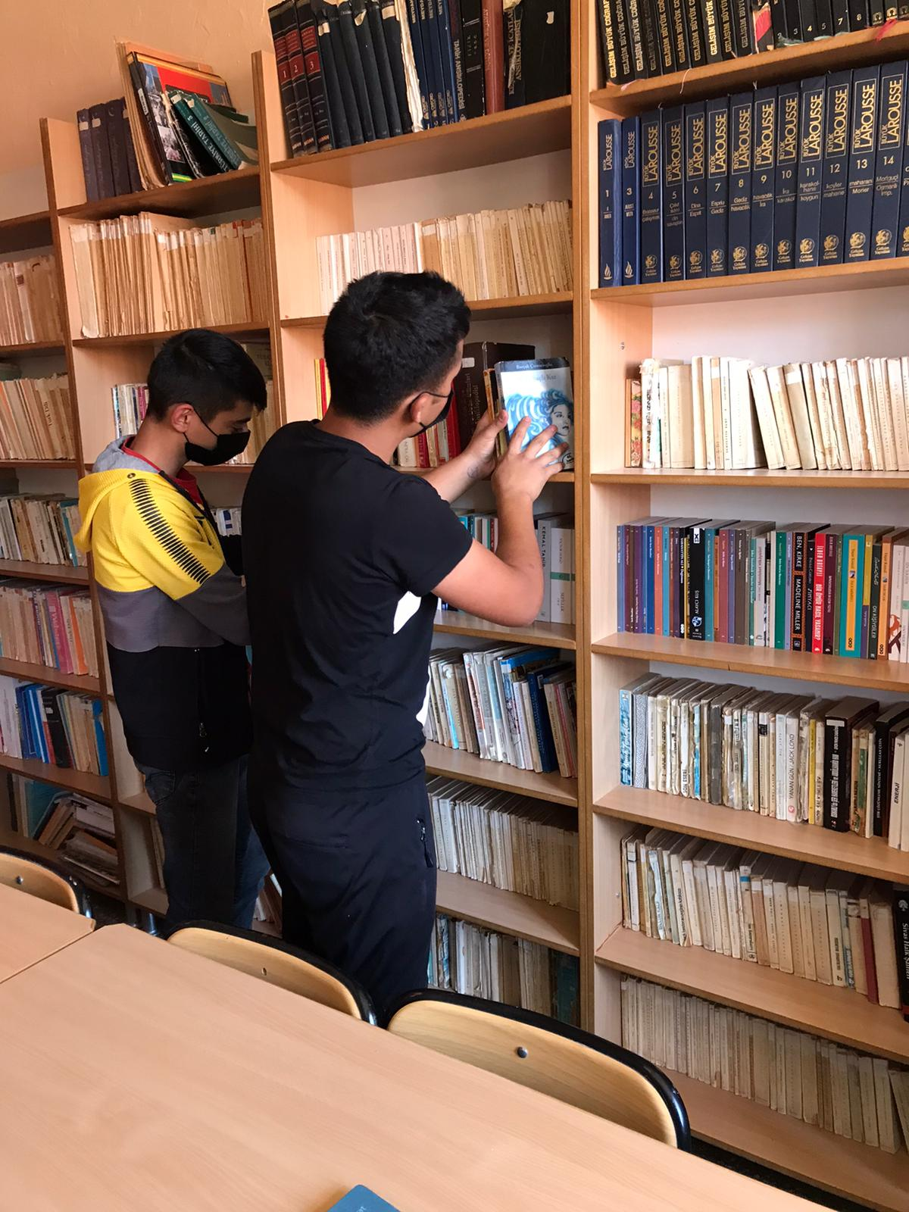

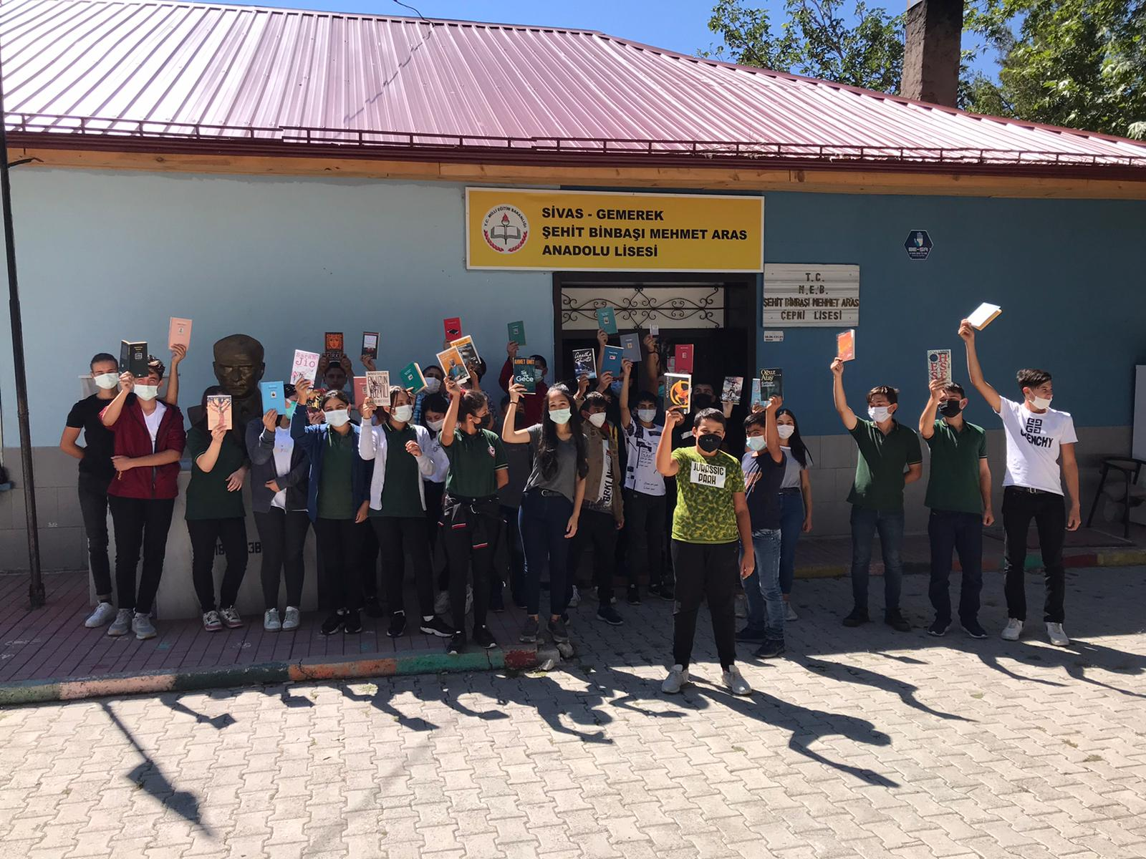

SONUÇLAR

Proje okulu olan Gemerek Şehit Binbaşı Mehmet Aras Anadolu Lisesi öğrencilerin kitap okuma alışkanlığını kazandırmak amaçlanmıştır. Projemizin uygulanmasında okul idaresinin organizasyonunda öğrencilere kitap okuma etkinliği yapılarak kitap okuma alışkanlıklarını kazandırılmaya çalışılmıştır. Ayrıca proje kapsamında alınan kitapların diğer öğrencilerinde faydalanması için Gemerek Şehit Binbaşı Mehmet Aras Anadolu Lisesi’nin kütüphanesine teslim edilmiştir.
Projemizi destekleyerek öğrenci ve öğretmenler için çok önemli bir aktivite ortamı sağladığından dolayı Atatürk Üniversitesi Toplumsal Duyarlılık Projeleri Uygulama ve Merkezi’ne teşekkür ederiz.

